# SANGHEFTE

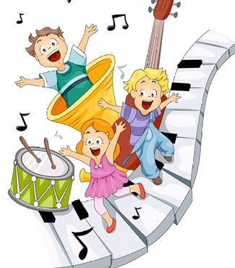

# Bjørnebåsenropet

|  |
| --- |
| Bjørnebåsen barnehage det er vi,  leker masse i det fri.  Ut på tur i all slags vær,  bare vi har gode klær!  HURRAAA!! |

# Bjørnebåsensangen

|  |  |
| --- | --- |
| Mel: Bamses fødselsdag  Ved byens folkepark  Der blei det bygd en barnehage.  Blant trær og blomster ligger den  Så fint hær oppi skaret. | Vi er ute dagen lang  Været tar vi med en sang  Sol og regn, ja all slags vær  Vi har så gode klær. |
| Vi koser oss i skogen vår  Med brødskiv stekt på bålet  Det lukte bål av klean vårres,  Men det må vi tåle. | Vi er ute dagen lang  Været tar vi med en sang  Sol og regn, ja all slags vær  Vi har så gode klær. |
| Så hoppe vi, så klatre vi,  Og sleng oss litt i tauan.  Vi leke bak ved lavvoen  Og gjømme oss bak hauan. | Bjørnebåsen, det er vi,  Leker mye i det fri.  Ut på tur i all slags vær,  Vi har så gode klær. |

## Bæ, bæ lille lam.

|  |  |
| --- | --- |
| Bæ, bæ lille lam  har du noe ull?  Ja, ja kjære barn,  jeg har kroppen full.  Søndagsklær til far,  Og søndagsklær til mor  og to par strømper til bittelille bror | Bæ, bæ lille lam  gikk på restaurant. Kunne ikke spise, bare sitte å grise (eller fise) Bæ, bæ lille lam gikk på restaurant |
| Bæ, bæ lille lamhar du noe ull?Nei, nei, kjære barn,det er bare tull!Bonden kom i går,og klippet mine hår.Så nå står jeg naken,helt til neste vår! | Bæ, bæ lille lamkjørte folkevogn.Folkevogna kræsja,lille lammet bæsjaBæ, bæ lille lamkjørte folkevogn |

## Bilderesultat for sau tegningKom skal vi klippe sauen

|  |
| --- |
| Kom skal vi klippe sauen i dagKlippe den bra, ja klippe den braSå skal vi strikke strømper til farSvinge oss glad i dansenRefr:Surr, surr, surr. Surr, surr, surrRokken vår går, garnet vi fårSurr, surr, surr. Surr, surr, surrSvinge oss glad i dansen |

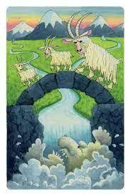

# Lille Petter edderkopp

|  |  |
| --- | --- |
| Lille Petter Edderkopp han klatret på min hatt. Så begynte det å regne og Petter ned han datt. Så kom solen og skinte på min hatt. Da ble det liv i Petter edderkopp som klatret på min hatt. | *Lille Petter edderkopp han*  *lekte Spiderman.*  *Han klatra opp på veggen og ramla på et tak.*  *Så kom Batman og redda vennen sin,*  *så fløy de hjem til Superman og spiste appelsin* |
| *Lille Petter edderkopp han klatra på en krakk.*  *Så begynte han å tegne, men blyanten den knakk.*  *Så for han på butikken og kjøpte sæ en tusj.*  *Og tegna sæ i fjæset så han måtte ta en dusj.* | Bilderesultat for edderkopp tegning |

# Bilderesultat for bjørnen soverBjørnen sover

|  |
| --- |
| Bjørnen sover, bjørnen sover, i sitt lune hi. Den er ikke farlig,  bare man går varlig, men man kan jo, men man kan jo, aldri være TRYGG! |

# Oppe på fjellet

|  |  |
| --- | --- |
| Oppe på fjellet der bor det tre troller,trollefar og trollemor og lille Olle Bolle."BØH" sier Trollefar"BØH, sier TrollemorMen den lille Olle Bolle sier bare "BØØØØH" (hviskes) | Oppe på loftet der bor det tre spøkelser:Spøkefar og spøkemor og lille lommetørklet.”Uhu!” sier spøkefar”Uhu!” sier spøkemorMen det lille lommetørklet sier bare ”ATSJHO!” ("nyses" med innlevelse) |
| Inne i fjøset der bor det tre griser:Grisefar og grisemor og lille Grisefisen.”Nøff!” sier grisefar”Nøff!” sier grisemorMen den lille grisefisen sier bare ”PROMP” ("prompelyd" lages med innlevelse - ok, litt flaut, men gøy:) | Bilderesultat for spøkelse tegning |

# Hokus og pokus

|  |
| --- |
| Hokus og pokus  Bilderesultat for jack in the boxhei filiokus  trollet i esken sover du?  Nå skal vi trolle,  kaffe og bolle.  Hei filiokus kom frem!  Tjohei! |

# Bake, bake kake

|  |
| --- |
| Bake, bake kake til (navn) kommer *(bake med hendene).*  Ruller, ruller, ruller, ruller rundtomkring *(rulle med hendene).*  Prikke, prikke, prikke med pekefinger *(prikke med pekefinger i hånden).*  Og høyt opp i lufta*, (hendene høyt i lufta)*  og ned igjen *(klapp hendene i fanget).* |

# Min hatt den har tre kanter

|  |
| --- |
| Min hatt, den har tre kanter.  Tre kanter har min hatt.  Og har den ei tre kanter,  så er det ei min hatt. |

# Vinke med tærne

|  |
| --- |
| Vinke med tærne,  Gynge med knærne.  Vrikke på rumpa,  Og hoppe høyt.  Sprike med fingrene,  Vifte med armene.  Løft dine skuldre  Og hoppe høyt. |



**Er du veldig glad og vet det.**

|  |  |
| --- | --- |
| Er du veldig glad og vet det, ja så klapp (klapp, klapp)Er du veldig glad og vet det, ja så klapp (klapp, klapp)Er du veldig glad og vet det, så la alle mennesker se det.Er du veldig glad og vet det, ja så klapp. | Er du veldig glad og vet det ja så tramp (tramp, tramp) osv... |
| Er du veldig glad og vet det ja så vink (vink, vink) osv... | Er du veldig glad og vet det ja så knips (knips, knips) osv... |

# M-Æ sa en liten grønn frosk

|  |
| --- |
| M-Æ! sa en liten grønn frosk en dagM-Æ! sa en liten grønn froskM-Æ! sa en liten grønn frosk en dag,og så blunkan med øya og sa:M-Æ! M-Æ, M-Æ-Æ! |

# Grisevisa

|  |
| --- |
| Grisevisa - Med krøllet hale og nese vis - tekst og musikkMed krøllet hale og nesevis, i bingen springer en gris.  I søla den ruller seg inn, og tramper med alle de fire små bena i maten sin,  du store min!  Og fysj, fysj`a meg for en gris du er! |

# Hjulene på bussen

|  |  |
| --- | --- |
| Hjulene på bussen de går rundt og rundt, rundt og rundt, rundt og rundt,  Hjulene på bussen de går rundt og rundt,  Gjennom hele byen. | Dørene på bussen de går opp og igjen, opp og igjen, opp og igjen. Dørene på bussen de går opp og igjen,  Gjennom hele byen. |
| Pengene på bussen sier klirr, klirr, klirr - klirr, klirr, klirr - klirr, klirr, klirr. Pengene på bussen sier klirr, klirr, klirr, Gjennom hele byen. | Pappaene på bussen sier bla, bla, bla - bla, bla, bla - bla, bla, bla Pappaene på bussen sier bla, bla, bla,  Gjennom hele byen. (Osv. fantasien setter grenser!) |

# Fem små apekatter

|  |  |
| --- | --- |
| Fem små apekatter lekte i noen trær  De ertet krokodillen; "Du kan ikke ta oss her!"  Men så kom krokodillen, så diger og så svær.  GLEFS!!! så var det bare fire der! | Fire små apekatter...  Tre små apekatter...  To små apekatter... |
| Èn liten apekatt lekte i noen trær.  Han ertet krokodillen: "Du kan ikke ta meg her!"  Men så kom krokodillen, så diger og så svær.  GLEFS!!! så var det ingen apekatter der! |  |

# Bilderesultat for glade barnNavnesangen

|  |
| --- |
| Ada er her Og Albert er her Takk og pris for at Jesper er her Og i vår bitte lille flokk har vi Emma også her Og Sander er her og det er bra Hipp Hurra! |

# God morgen alle sammen

|  |
| --- |
| God morgen alle sammenGod morgen far og morGod morgen lillesøster, god morgen storebrorGod morgen trær og blomster God morgen fugler småGod morgen kjære lyse sol, på himlen klar og blåHEI HÅ! |

# Labbetussemann

|  |
| --- |
| Labbe, labbe, labbetussemannLise og Kaja og Oda det er deres navn.De er ikke herde kommer ikke merde reiste med en skute til Amerika |

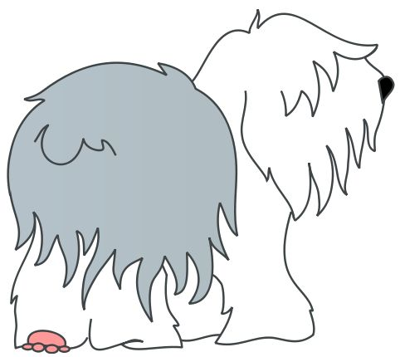

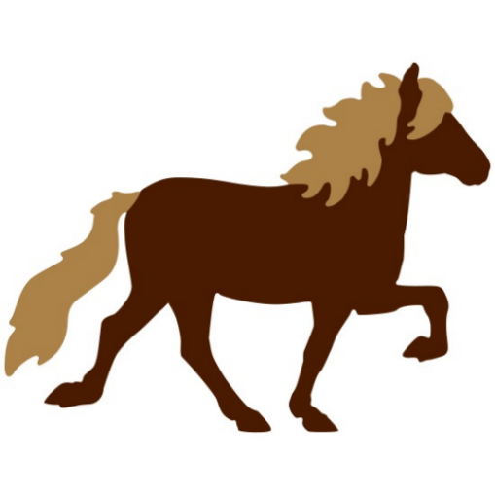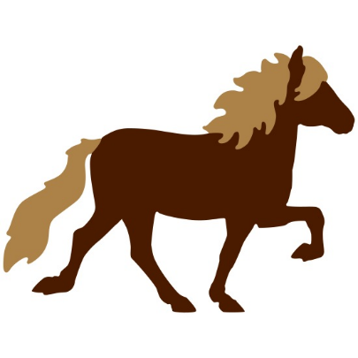

# Ri, ri på islandshest

|  |
| --- |
| Ri, ri på islandshest  Ri mot øst og ri mot vest  Ri mot sør og ri mot nord  Ri mot der «Heidi» bor |

# Et bilde som inneholder clip art, pattedyr, tegning, illustrasjon Automatisk generert beskrivelseAlle her i rommet

|  |
| --- |
| Alle her i rommet klapper nå (klapp, klapp, klapp)  Alle her i rommet klapper nå  Alle her i rommet klapper nå  Hei, velkommen, hei, hallo!  *Kan også byttes i f.eks tramp, hopp..osv* |

**Bukkene bruse.**

|  |  |
| --- | --- |
| Lille bukken Bruse trippet over trollebru. «Nå tar jeg deg», sa trollet og var så grom i hu.  «Nei og nei, ta ikke meg, jeg er tynn og liten jeg.  Den som kommer etter, mye mere metter.»  «SÅ GÅ DA», sa trollet. (Sies) | Mellom bukken Bruse trampet over trollebru. «Nå tar jeg deg», sa trollet og var så grom i hu.  «Nei og nei, ta ikke meg, jeg er tynn og liten jeg.  Den som kommer etter, mye mere metter.»  «SÅ GÅ DA», sa trollet. (Sies) |

|  |  |
| --- | --- |
| Store bukken Bruse trampet over trollebru. «Nå tar jeg deg», sa trollet og var så grom i hu.  «Bare kom, jeg stanger deg, jeg er ikke redd for deg!»  Og pang og pang, det skramlet, og stygge trollet ramlet.  «AU DA», sa trollet. (Sies) | Store bukken Bruse stanget trollet ned i vann.  Nå går bukken Bruse så gla’ til setervang.  Nå er denne visa slutt, bukkene går ofte ut,  danser over brua, opp til seterstøa. |

# HØST

# Epler og pærer

|  |
| --- |
| Epler og pærer henger på trærne,  når de blir modne så faller de ned. En – to – tre! |
| Poteter og gulrøtter, de vokser i jorden,  og når de blir modne, så drar vi de opp. En – to – tre! |
| Denne kjente sangen om epler og pærer er fin å kombinere med vers 2 . Når eplene og pærene har "falt ned", fortsetter vi å synge, mens vi sitter på huk og peker på bakken. Så later vi som om vi drar opp en diger gulrot- eller potet (på" en to tre") |

# Regn (Dikt)

|  |
| --- |
| En er enn, og to er to-  vi hopper i vann,  vi triller i sand.  Sikk, sakk,  vi drypper på tak,  tikk, takk,  det regner i dag.  Regn, regn, regn, regn,  øsende regn,  pøsende regn,  regn, regn, regn, regn,  deilig og vått,  deilig og rått!  En er en, og to er to-  vi hopper i vann,  vi triller i sand.  Sikke, sakk,  vi drypper på tak,  tikk, takk,  det regner i dag. |

## Høstsang.

|  |  |
| --- | --- |
| Mel: Gubben Noa  Høsten kommer, adjø sommer  Takk for sol og lys  Hør nå tuter vinden,  stryker deg om kinnen.  Det er høsten, det er høsten,  høsten den er fin. |  |
|  |  |

## Høstsang 2.

|  |  |
| --- | --- |
| o-o-o-o-OO  for en vind det er  er det bare høsten som vil hilse oss god dag  OO-oo o-o-o-o-o  OO-oo O-o-o-o-oooo |  |
|  |  |

# BRANNVERN-SANGER

# Bæ-bu-sangen

|  |
| --- |
| Bilderesultat for brannvernMel: Hvis dine ører henger ned  En brann er ikke tull  du må ringe 1-1-0  Har du fått en tyv på do  må du ringe 1-1-2  Har du veldig vondt et sted  må du ringe 1-1-3  Det er lett å huske det! |

# Det var en gang en brannmann Æ e en liten brannmann

|  |  |
| --- | --- |
| Mel: Tyven, tyven  Det var en gang en brannmann  som lå og sov så søtt  Åsså ringte klokka BRRRRRR  Åsså ringte klokka BRRRRRR  Da sto han opp av senga si  Bilderesultat for brannmann hattnår klokka ringte BRRRRRR | Mel: Napoleon med sin hær  Jeg er en liten brannmann  og det er ikke tull.  Hvis jeg ser det brenne  skal jeg ringe 1-1-0.  Først sier jeg hva jeg heter,  så sier jeg hvor jeg bor.  Ja det vet jeg jeg skal gjøre  for nå har jeg blitt så stor ! |

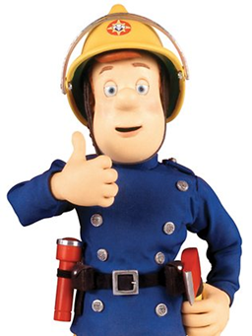

# Brannmann Sam

|  |  |
| --- | --- |
| Kjenner dere brannmann Sam,  ingen er så kjekk og stram  Hører han alarmen gå  tar han uniformen på | Vennlig og snill  brannmann Sam,  Ja, han hjelper til,  brannmann Sam  Han er alltid parat  til å rykke ut |
| Og da skjer det i en fart  Jupiter står klar til start  Sam, han vinker og han ler,  ler til alle som han ser | Ja, alt det han kan  brannmann Sam  er en altmuligmann,  brannmann Sam  Du kan stole på ham,  stole på brannmann Sam! |

# Bjørnis

|  |  |
| --- | --- |
| Bjørnis, Bjørnis, her kommer Bjørnis, Bjørnis,    Hei hei vil du møte Brannbamsen Bjørnis  Rop på meg - Lille søte, tøffe røffe  Brannbamsen Bjørnis, det er meg  Er på vei, her kommer jeg | Bjørnis, Bjørnis, her kommer Bjørnis, Bjørnis,    Brannhjelmen er på, Bjørnis skal på oppdrag nå  Han har fått beskjed, - Klar på 1,2,3  Er du trist, er du redd  Bjørnis kommer Brannmannkledd  Åpner bamsehjertet opp - For stor og liten kropp |
| Hei hei vil du møte Brannbamsen Bjørnis  Rop på meg - Lille søte, tøffe røffe  Brannbamsen Bjørnis, det er meg  Er på vei, her kommer jeg | Trenger du en venn? - Bjørnis han vil være den  som trøster og er nær - samme hvor du er  Bjørnis , han er trygg og god  Brannmanndrakt og brannmannsko  Han er barnas beste venn, - Her kommer jeg igjen! |



# MØRKETID OG JUL

# Mørketidssang

Når sola går ned bakom fjellan, og mørke siger innover oss

Da tar vi frem alle kubbelysan og bollemånan og kose oss.

# Santa Lucia

|  |  |
| --- | --- |
| Svart senker natten seg I stall og stue Solen har gått sin vei,  Skyggene truer «Inn i vårt mørke hus Stiger med tente lys, Santa Lucia, Santa Lucia» | Natten er mørk og stum Med ett det suser I alle tyste rom  Som vingene bruser «Se, på vår terskel står Hvitkledd med lys i hår  Santa Lucia, Santa Lucia» |

# Vi tenner våre lykter

|  |  |
| --- | --- |
| Sneen dalte lett og fin  og strøk blidt mot ruten min  i morges da jeg drømte på min pute Vi tok skjerf og votter på  hastet veldig med å gå  snart var det tusen barnespor der ute | Ref.  Og vi tenner våre lykter når det mørkner Og når alle lyder pakkes inn i vatt  Ja vi tenner våre lykter når det mørkner for da lyser de til kvelden si`r godnatt |
| Først så trakk vi kjelken opp  på en diger bakketopp  så suste vi avsted langt ut på jordet Også bar det opp igjen  snart var vi på topp igjen  Så lo vi mens vi akte små og store | Ref. |
| Vi har bygget oss et slott  som vi syns er stort og flott  med snedronning og sneprinser med jakker Vinterdagen tar farvel  vi må inn for det er kveld  vi ser på him`len at det lir og lakker | Ref |

**En stjerne skinner i natt**

|  |  |
| --- | --- |
| Nå er den hellige time  vi står i stjerneskinn  og hører klokkene kime  nå ringes julen inn | Ref.  Englene synger høyt i kor  synger om fred på vår jord  verden var aldri helt forlatt  en stjerne skinner i natt |
| En nyfødt kjærlighet sover  nå er guds himmel nær  vår lange vandring er over  stjernen har stanset her | Ref. |
| Se himmlen ligger og hviler  på jordens gule strå  vi står rundt krybben og smiler  for vi er fremme nå  Her kan vi drømme om den fred  som vi skal eie en gang.  For dette barn har himlen med  og jorden fylles med sang. | Bilderesultat for christmas starRef. |

# En juletrall

|  |  |
| --- | --- |
| Vi skal pynte huset med mosebrisk og blad.  Vi skal lage staker og sette dem på rad.  Vi skal bake boller, store og små. Vi skal lage snipper med melis på. | Ref.  Så her er nok å gjøre for Tommeltott og Slikkepott og Langemann og Gullbrann og Petter Spillemann. |
| Vi skal felle grantre når vi til skogen går, pynte det med lenker når det i stua står.  Vi skal sette lyd på, røde og blå.  Vi skal møte nissen som banker på. | Ref. |
| Vi skal danse ringdans, syng hopp tra-la-la-la  Putte i oss godter så mye vi vil ha.  Vi skal feire jula, det kan du tro. Vi kan ikke unne oss rast og ro. | Ref. |

# På låven sitter nissen

|  |  |
| --- | --- |
| På låven sitter nissen med sin julegrøt, så god og søt, så god og søt.  Han nikker, og han smiler, og han er så glad, for julegrøten vil han gjerne ha.  Men rundt omkring står alle de små rotter, og de skotter, og de skotter.  De vil så gjerne ha litt julegodter,  og de danser, danser rundt i ring, ring, ring. | Men nissefar, han er en liten hissigpropp, og med sin kropp,  han gjør et hopp.  Jeg henter katten hvis dere ikke holder opp  Når katten kommer, skal det nok bli stopp.  Da løper alle rottene så bange,  å, så bange, å, så bange,  og de svinser og de svanser noen ganger, og på en-to-tre så er de vekk, vekk, vekk. |
| Men nissefar han truer med sin store skje  Nei, bare se, og kom avsted.  For grøten min den vil jeg ha i fred,  og ingen, ingen vil jeg dele med.  Men rottene de hopper, og de danser,  og de svinser, og de svanser.  De klorer etter grøten og de stanser, og de står om nissen tett i ring, ring, ring. | https://nouwcdn.com/10/1200000/1190000/1182185/pics/2015122005028011182185_sbig.jpg |

# LIVET I HAVET - FISKESANGER

# Stor bølge, liten bølge

|  |
| --- |
| *Her sitter vi og ror, i vår lille båt.*  *Sjøen er stor, veldig stor. Og det kommer bølger.*  *Stor bølge, liten bølge Stor bølge, liten bølge*  *Stor bølge, liten bølge og det kommer bølger* |

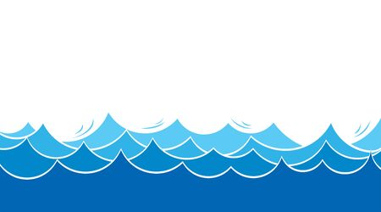

# Bilderesultat for lofottorskTorskevise

|  |  |
| --- | --- |
| En ekte Lofottorsk jeg er,  for jeg er født i Henningsvær.  Fadderullan dei, fadderullan dei,  fadderullan dullan dei. | Men nå er jeg blitt stor og slem,  nå er det meg som spiser dem.  Fadderullan dei, fadderullan dei,  fadderullan dullan dei. |
| Den gang jeg var et torskeegg,  nå er jeg voksen torsk med skjegg.  Fadderullan dei, fadderullan dei,  fadderullan dullan dei. | Men får jeg se en fiskermann,  da rømmer jeg så fort jeg kan.  Fadderullan dei, fadderullan dei,  fadderullan dullan dei. |
| Nå er jeg selv blitt torskefar,  og hundre tusen barn jeg har.  Fadderullan dei, fadderullan dei,  fadderullan dullan dei. | Men det finns garn av mange slag,  jeg blir vel tatt en vakker dag.  Fadderullan dei, fadderullan dei,  fadderullan dullan dei. |
| Da jeg var lite torskebarn,  jeg passet meg for krok og garn.  Fadderullan dei, fadderullan dei,  fadderullan dullan dei. | Hvis en tilslutt skal spise meg,  så håper jeg at det blir deg.  Fadderullan dei, fadderullan dei,  fadderullan dullan dei. |
| Jeg gjemte meg for sild og sei,  for alle ville spise meg.  Fadderullan dei, fadderullan dei,  fadderullan dullan dei. |  |

# Fiskesang

|  |
| --- |
| Bilderesultat for fiskMel: Kua mi  Vi skal spise masse fisk,  for den gjør oss sterk og frisk.  Fisk vi spiser året rundt,  fisk er både godt og sunt. |

# Ro, ro din båt. Ro, ro til fiskeskjær

|  |  |
| --- | --- |
| Ro, ro, ro din båt,ta din åre fatt.Vuggende, vuggende,vuggende, vuggendeover Kattegatt  Bilderesultat for ro ro ro din båt | Ro, ro til fiskeskjærmange fisker får vi derén til far og én til morén til søster og én til brorog to til den som fisken dro (evt fikk)og det var lille (barnets navn) |

# SOLSANGER

# Nå skinner sola i vinduskarmen

|  |  |
| --- | --- |
| *Nå skinner sola i vinduskarmen,*  *og katta maler som aldri før.*  *Hun ligger langflat og kjenner varmen, og er ei katte med godt humør!*  *Heisann! Og sudeliattentei for sola og deg og meg, sann!!* |  |
| **Sol ute, sol inne** Sol ute, sol inne, sol i hjertet, sol i sinnet. Sol bare sol  *.* | Bilderesultat for sol |

# Sol, sol kom igjen!

|  |  |
| --- | --- |
| Sol, sol kom igjen, sola er min beste venn.  Vekk med skyer, paraplyer, hold nå opp å regne. | Sol, sol kom igjen, sola er min beste venn.  Varm meg her og varm meg der og varm meg alle steder. |

# Sola er god

|  |
| --- |
| Sola er god.  Sola er toppen.  Sola er varm og den bruner på kroppen.  Sola den skinner fra morgen til kveld.  Sola i Harstad er best synes jeg! |

# Bilderesultat for samiske flaggSAMEFOLKETS DAG

# Bæ bæ lille lam

|  |  |
| --- | --- |
| BEA, BEA LÁBBÁŽAN («Bæ, bæ lille lam» på nordsamisk)  Bea, bea lábbážan  lea go ullu dus?  Lea, lea, mánážan  njeallje seahka mus.  Gákti áhásat  ja gákti eatnásat  ja guovttit suohkut vel unna vielljažii! | BÄ, BÄ LIPPATJAM («Bæ, bæ lille lam» på lulesamisk)  Bä, bä lippatjamle  gus dunja ullo?  Gal lea manatjam  vuossa dievva gåjt!  Gabddas ajttjasit,  ja gabddas äddnasit  ja guovte skuoba unna viljatjij! |
| Bilderesultat for samefolkets dagBAE, BAE VEELKES SIRVE («Bæ, bæ lille lam» på sørsamisk)  Bae, bae veelkes sirve  Mahnaan ålloeh dov?  Jeavoe onne maana!  Voesse dieves lea.  Aejleges gapta aehtjese,  Tjidtjese seamma aaj  Jih göökt’ paar guapah  Mov onne viellese |  |

# Bjørnen sover

|  |  |
| --- | --- |
| GUOVžA OAÐÐA («Bjørnen sover» på nordsamisk)  :/: Guovža oađđá, guovža oađđ á  liegga biejustis.  Son ii bahá leat gal,  Jos mii váruhit fal.  Muhto eat mii, muhto eat mii.  Luohte sutnje gal. :/: | BIERNNA OADÁ («Bjørnen sover» på lulesamisk)  :/: Biernna oadá, biernna oadá  ietjas guorátjin.  Ij la sånn nåv moarrá  beru dån i båvte.  Ij val diede, ij val diede  Ale jáhke dal! :/: |
| DUVRIE ÅARA («Bjørnen sover» på sørsamisk)  :/: Duvrie åara, duvrie åara  jijtse gaavmosne.  Årroeh dellie sjeavehth  aellieh duvriem neerrehth.  Duvrie åara, duvrie åara  jijtse gaavmosne. :/: |  |

**Hergi joik Maret joik**

|  |  |
| --- | --- |
| Hergi å le lålelelå  Å Hergi å le lålelelå | Maret lå le låååa, å Maret lå le lå, Maret lå le låååa, å Maret lå le lå |

# KARNEVAL

# Masken på Til karneval vi drar avsted

|  |  |
| --- | --- |
| Masken på skynd deg nå, karneval.  Masken på du skal på karneval!  Karneval!  Du skal på karneval,  Skynd deg nå  **Bilderesultat for karneval barn**skynd deg på karneval. | (mel.Jeg gikk meg over sjø og land)  Til karneval vi drar avsted  for der er mye rart å se  og hvem er det som kommer der,  jeg tror det er en sjørøver.  En sjørøver, en sjørøver.  Ja, hvem er det som kommer der,  det er en fin sjørøver. |

**Samba`n er løs**

|  |  |
| --- | --- |
| Olé, olé  samba ‘n er løs  her i Bjørnebåsen er det karneval. | I dansen vi går  nå kommer snart vår  her i Bjørnebåsen er det karneval. |
| Hvem er du nå  sett kostymene på  her i Bjørnebåsen er det karneval. | Olé. olé  samba ‘n er løs  her i Bjørnebåsen er det karneval. |

# Vi kler oss ut

|  |  |
| --- | --- |
| (Mel: Stakkars store sterke karer)  På rommet mitt har jeg en diger sekk med gamle klær.  Du må’kke tro jeg kjeder meg om det er dårlig vær  Da kommer alle barna hjem til meg og har det gøy  Med sekken full av tøy  ja, det er gøy. | Ref.:  Gamle slips og fine jakker  Hatter, skjerf og vinterfrakker  Snart kan ingen se om det er jente eller gutt  Det er gøy å kle seg ut! |
| Stein han er konstabel og Pernille skal på ball  Mens Hanne leker mormor med et gammelt heklet sjal  Med knapper som medalje så blir Per en fin soldat  Og er en fin krabat. | Ref.:  Gamle slips og fine jakker  Hatter, skjerf og vinterfrakker  Snart kan ingen se om det er jente eller gutt  Det er gøy å kle seg ut! |
| Vi ler av alt det rare som de andre finner på  Jon i pappas bukser han kan nesten ikke gå  Og Tom i høye hæler og parykken litt på snei  Er ordentlig snål, syns jeg  Jeg morer meg. | Ref.:  Gamle slips og fine jakker  Hatter, skjerf og vinterfrakker  Snart kan ingen se om det er jente eller gutt  Det er gøy å kle seg ut! |

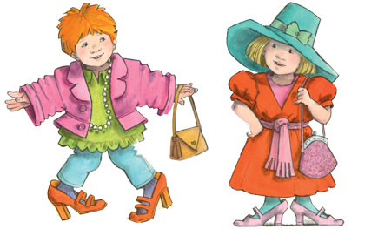

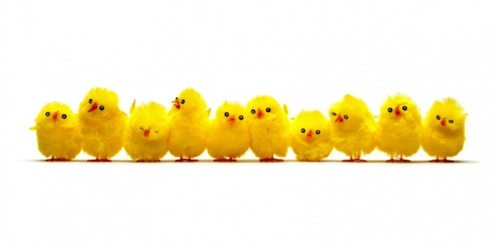**PÅSKE OG VINTER**

# En liten kylling

|  |  |
| --- | --- |
| En liten kylling i egget lå  Den banket, og banket, og banket på  Her er det trangt, jeg vil ut å gå  pep den og ynket seg der den lå.  Hakk, hakk, hakk!  Egg det sprakk!  Og et lite hode ut det stakk | Undrende stod den og gløttet på  alt det den ute i verden så.  Solen den varmet og skinte på  marken og fugler og blomster små.  Pip-pip-, den så, jeg er så glad,  trangt det var i egget,  Men her er det bra. |

# Lille Kalle Inni egget

|  |  |
| --- | --- |
| Mel: Hokus og pokus  Dypt under skallet,  Der ligger Kalle.  Han er en kylling,  Som vil ut.  Hakker og hakker,  Helt til det knaker.  Skallet det sprekker,  Han hopper ut. | Mel. Bjørnen sover  Kylling sover, nå han våkner  Strekker på sin kropp.  Trangt det er her inne,  Åpning jeg må finne.  Hakk, hakk, hakk, hakk  Ja – der sprakk det,  Jeg kan klatre ut! |

# Hva sier min lille høne

|  |
| --- |
| Hva sier min lille høne; klukk, klukk, klukk.  Jeg heter Høne Pøne, klukk, klukk, klukk.  Jeg legger egg så mange, klukk, klukk, klukk.  For reven er jeg bange, klukk, klukk, klukk.  Taktskifte  Hundrede høns i hønsegården gikk ut å sloss en søndagsmorgen.  Da de var ferdige, lå det tilbake en kjempediger eggekake.  SPLÆSJ…… SPLÆSJ……SPLÆSJ |

# Jeg snører min sekk

|  |  |
| --- | --- |
| Jeg snører min sekk, jeg spenner mine ski,  nå lyser det så fagert i heien.  Fra ovnskroken vekk -så glad og så fri  Mot store, hvite skogen tar jeg veien. | I fykende fei jeg baner meg en vei  blant vinterkledde stubber og steiner.  Den susende vind meg stryker om kinn,  og snøen drysser ned fra lave greiner. |

# Det snør, det snør

|  |  |
| --- | --- |
| Det snør, det snør tiddelibom  Det er det det gjør tiddelibom.  Nå snør det mye mer enn før, tiddelibom og huttemeitu |  |

# Se nå snør det

|  |
| --- |
| Mel. Bjørnen sover  Se nå snør det, ja det gjør det  Tett i tett i tett.  Snø i munn og nese,  snø i hele fjeset  Se nå snør det, ja det gjør det  Tett i tett i tett |

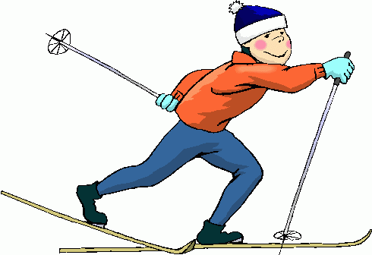

# http://www.bs-lk.no/home/images/phocagallery/ClipArt/17-mai/thumbs/phoca_thumb_l_norsk-flagg.jpgVÅR

# Ja vi elsker 17. mai er vi så glad i

|  |  |
| --- | --- |
| Ja, vi elsker dette landet  som det stiger frem  furet, værbitt over vannet,  med de tusen hjem.  Elsker, elsker det og tenker  på vår far og mor,  og den saganatt som senker  drømmer på vår jord. | 17. mai er vi så glad i,  moro vi har fra morgen til kveld!  Da er det så du,  om vi er små du,  er vi med likevel  Jeg roper hurra dagen så lang,  synger for Norge mangen en sang  Og jeg, jeg kan du  elske mitt land du,  det skal du se en gang |

# Vi er en nasjon vi med

|  |  |
| --- | --- |
| Vi er en nasjon vi med,  vi små en alen lange,  et fedreland vi frydes ved,  og vi, vi er mange.  Vårt hjerte vet, vårt øye ser  hvor godt og vakkert Norge er,  vår tunge kan en sang blant fler  av Norges æres-sange. |  |

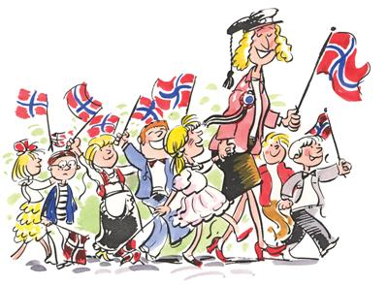

# Lille Larven

|  |  |
| --- | --- |
| Det satt en larve på et blad,  og larven var så veldig glad!  For larvers aller beste mat,  er blader, blomster og salat. | Og larven spiste seg så mett,  at skinnet sprakk,- ja rett og slett!  Den kastet skinnet og sa "Pytt",  "jeg har et til, helt splitternytt"! |
| Den lille larven ble så trett,  for maten gjorde larven mett.  Den skrudde på sitt vekkerur,  og tok en deilig sovelur. | Et hylster var dens sovetøy,  men plutselig så hørtes støy,-  fra Aldrimetts pyjanasskjul,  det fløy en vakker sommerfugl. |

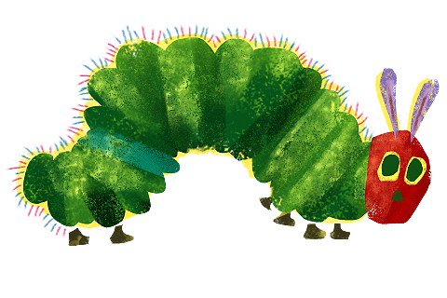

# På et lite grønt blad

|  |  |
| --- | --- |
| På et lite grønt blad  lå en larve grå  Den lå hele vinteren  og tenkte på  at til sommer`n når sola  blir stor og gul  så blir jeg til en fin  og vakker sommerfugl  Ja, så blir jeg til en fin  og vakker sommerfugl |  |

# Alle fugler små de er

|  |  |
| --- | --- |
| Alle fugler små de er  kommet nå tilbake!  Gjøk og sisik, trost og stær  synger alle dage.  Lerka jubler høyt i sky,  ringer våren inn på ny.  Frost og snø de måtte fly,  her er sol og glede! | Blomster hvite, gule, blå  titter opp av uren,  nikker nå så blidt, de små,  etter vinterluren.  Skog og mark i grønne skrud  kler seg nå på Herrens bud.  Knopper små de springer ut,  her er sol og glede! |

# Blomster små Fløy en liten blåfugl

|  |  |
| --- | --- |
| Blomster små  Gule, blå  Titter opp av marken nå.  Vinker til Ada-lill (navn på barn-lill),  For hun er så snill! | Fløy en liten blåfugl, gjennom vindu  gjennom vindu, gjennom vindu  Fløy en liten blåfugl, gjennom vindu  - en dag i mai  Tok en liten gullklump,  skip skip skare, skip skip skare,  Tok en liten gullklump, skip skip skare,  - en dag i mai |

## SOMMER

# Jeg gikk en tur på stien

|  |  |
| --- | --- |
| Jeg gikk en tur på stien  og søkte skogens ro.  Da hørte jeg fra lien  en gjøk som gol ko-ko.  Ko-ko, ko-ko, ko-ko, ko-ro, ko-ko  Ko-ko, ko-ko, ko-ko, ko-ro, ko-ko | Jeg spurte den hvor mange,  hvor mange år ennå.  Den svarte meg med lange  og klagende ko-ko.  Ko-ko, ko-ko .... |
| Jeg spurte om dens make  og om dens eget bo.  Den satt der oppå grenen  og kikket ned og lo.  Ko-ko, ko-ko .... | Vi bygger ikke rede,  vi har hjem, vi to.  Fru Spurv er mor til barna  vi galer kun ko-ko"  Ko-ko, ko-ko.... |

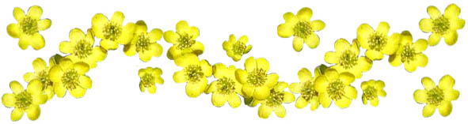

# Marihøne

|  |  |
| --- | --- |
| Jeg er ei Marihøne  med mange prikker.  Går her i barnehagen vær du sikker.  Sitter litt på hånda de for her er så koselig.  Hei suddeli duddeli duddli duttan dei.  (kan sitte på hode, skulder, mage, lår, tå osv) |  |

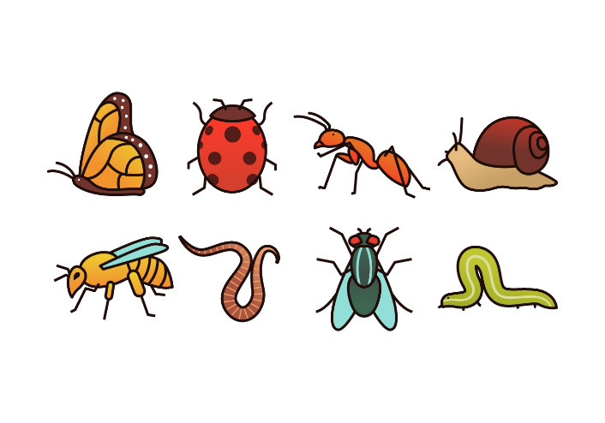

# Hysj kan du høre

|  |  |
| --- | --- |
| Hysj, kan du høre gresset gro? Hysj, kan du høre en meitemark som lo?  Hysj, kan du høre en maur gå forbi? Da må du være helt stille og si: | Dere som kryper og kravler og kryr,  Jeg er ett menneske og jeg er snill,  Vær i min hage så lenge du vil! |
| Hysj, vi må være stille nå,  Ingen må skremme de mange tusen små,  Og når det kommer en bille forbi  Da må du vinke med hånden og si: | Dere som kryper og kravler og kryr,  Jeg er ett menneske og jeg er snill,  Vær i min hage så lenge du vil! |